

Note d’information : Adsorption modulée en pression, adsorption modulée en pression sous vide et adsorption modulée sous vide

Date de publication : 4 mars 2025
Ce document a été élaboré par Build Health International pour le projet BOXER du Fonds mondial.

1. Introduction

L’objectif de ce document est de définir les trois différents systèmes couramment utilisés pour produire de l’oxygène dans un hôpital :
- Adsorption modulée en pression (Pressure Swing Adsorption ou PSA).
- Adsorption modulée en pression sous vide (Vacuum Pressure Swing Adsorption ou VPSA).
- Adsorption modulée sous vide (Vacuum Swing Adsorption ou VSA).

Similarités entre les trois systèmes
Les centrales PSA, VPSA et VSA produisent toutes de l’oxygène de grande pureté (environ 93 %) en séparant l’oxygène de l’azote dans l’air atmosphérique. Les trois systèmes y parviennent en passant de l’air comprimé à travers un lit granulaire spécialisé connu sous le nom de zéolite. Sous pression, l’azote colle à la surface de la zéolite. Ainsi, la zéolite agit comme un filtre éliminant la plus grande partie ou la totalité de l’azote du flux d’air, permettant de récupérer de l’oxygène de grande pureté à la sortie. Dans un générateur d’oxygène, de nombreux petits morceaux de zéolite remplissent un réservoir, appelés cuves à tamis. L’air sous pression traverse les cuves à tamis du générateur d’oxygène et l’azote colle à la zéolite. Une fois la zéolite saturée d’azote, ce dernier peut être éliminé en abaissant la pression dans le générateur d’oxygène. À basse pression, l’azote se détache de la surface de la zéolite. Une fois que l’azote a été retiré de la zéolite, la zéolite est prête à répéter le processus pour filtrer plus d’air et produire plus d’oxygène, créant un cycle continu.

Ce processus fondamental de séparation de l’air est identique entre les PSA, VPSA et VSA. Ces trois systèmes diffèrent en termes de pression et d’équipement utilisé pour permettre la séparation.

Adsorption modulée en pression (Pressure Swing Adsorption, ou PSA)
Dans une centrale de PSA, il existe deux cuves à tamis dans le générateur d’oxygène. Un compresseur pressurise l’air entrant à une haute pression (4,5 à 7 bar). Un dessiccateur est nécessaire parce que l’humidité dans l’air se condense à des pressions élevées. Il y a un réservoir de stockage d’air avant le générateur d’oxygène. L’air entre dans le générateur d’oxygène et deux réservoirs à tamis alternent pour produire de l’oxygène et libérer l’azote dans l’air extérieur afin de créer une production presque continue d’oxygène. Étant donné que la pression d’air entrant est élevée, la pression d’oxygène à l’extrémité du système est suffisamment élevée pour être envoyée directement aux prises d’oxygène murales (3,5 à 5 bar). L’oxygène peut également être acheminé directement vers un surpresseur pour remplir les bouteilles.

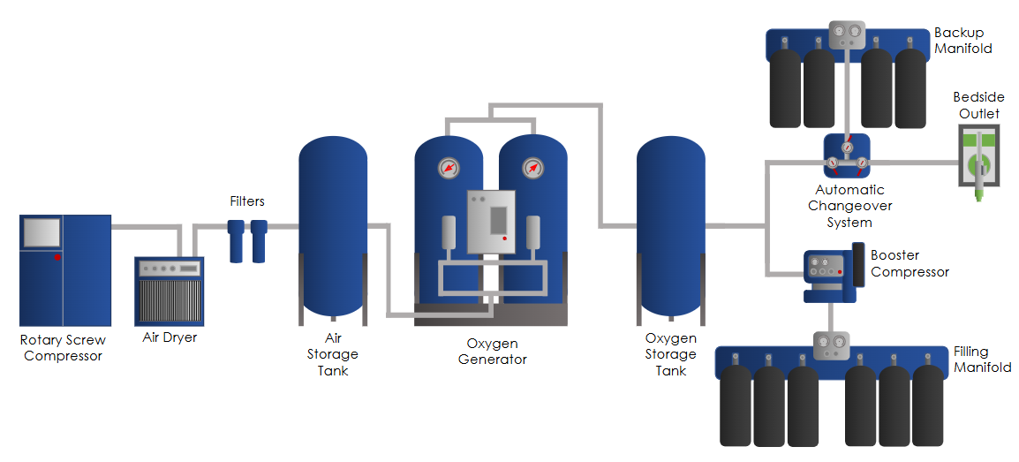

Adsorption modulée en pression sous vide (Vacuum Pressure Swing Adsorption, ou VPSA)
Dans une centrale de VPSA, il existe deux cuves à tamis dans le générateur d’oxygène. Il y a deux éléments de traitement de l’air : un compresseur à lobes et une pompe à vide (généralement un compresseur à lobes supplémentaire fonctionnant dans le sens opposé). Le compresseur à lobes pousse l’air dans les deux réservoirs de tamisage sous basse pression (environ 0,5 bar manométrique). De la même manière qu’une centrale PSA, les deux réservoirs à lit de tamisage alternent entre la production d’oxygène et la libération d’azote vers l’air extérieur. La pompe à vide extrait l’azote des réservoirs à lit de tamisage. L’oxygène est ensuite acheminé vers un réservoir tampon à environ 0,5 bar. La pression d’oxygène à l’extrémité du système n’est pas suffisante pour être transmise directement aux prises d’oxygène murales. Au moins un compresseur d’oxygène supplémentaire est nécessaire pour augmenter la pression pour le tuyautage direct. L’oxygène est pressurisé à 5 bars par un compresseur Scroll et est stocké dans un réservoir d’oxygène à 5 bars. À partir de ce moment, l’oxygène peut être alimenté au réseau d’oxygène de l’hôpital ou au détendeur haute pression pour remplir les cylindres.
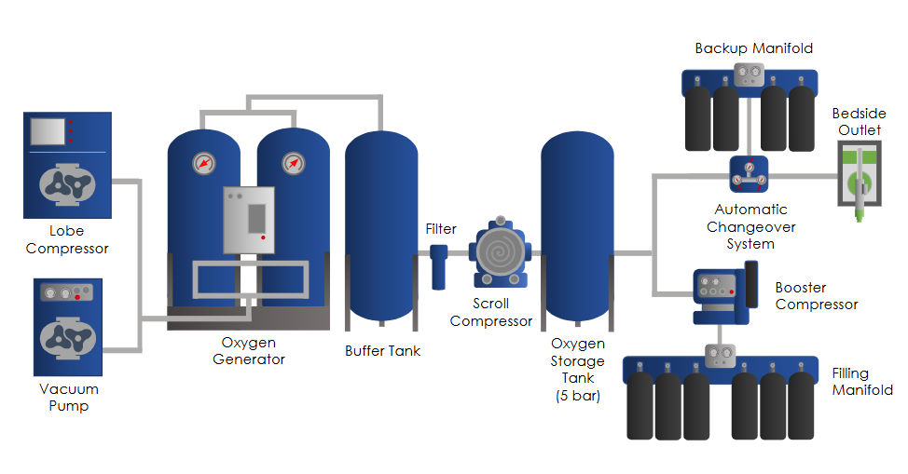

Adsorption modulée sous vide (Vacuum Swing Adsorption, ou VSA)
Dans une centrale VSA, il y a une cuve de tamisage dans le générateur d’oxygène. Un compresseur à lobes est le seul élément de traitement de l’air. Le compresseur à lobes pousse l’air dans le réservoir à lit de tamis unique sous basse pression (environ 0,7 bar manométrique). L’azote est évacué de la cuve par le même compresseur à lobes (soit en marche arrière, soit en utilisant des soupapes pour commuter l’entrée et la sortie). La pression d’oxygène à la fin du système est d’environ 0,7 bar et n’est pas suffisamment élevée pour être envoyée directement aux prises d’oxygène murales. Au moins un compresseur d’oxygène supplémentaire est nécessaire pour augmenter la pression de l’oxygène destiné au raccordement direct. L’oxygène sort du réservoir tampon et est pressurisé à 3 à 7 bars par un compresseur à vis rotative. À partir de ce moment, l’oxygène peut être alimenté au réseau d’oxygène de l’hôpital ou au détendeur haute pression pour remplir les cylindres.

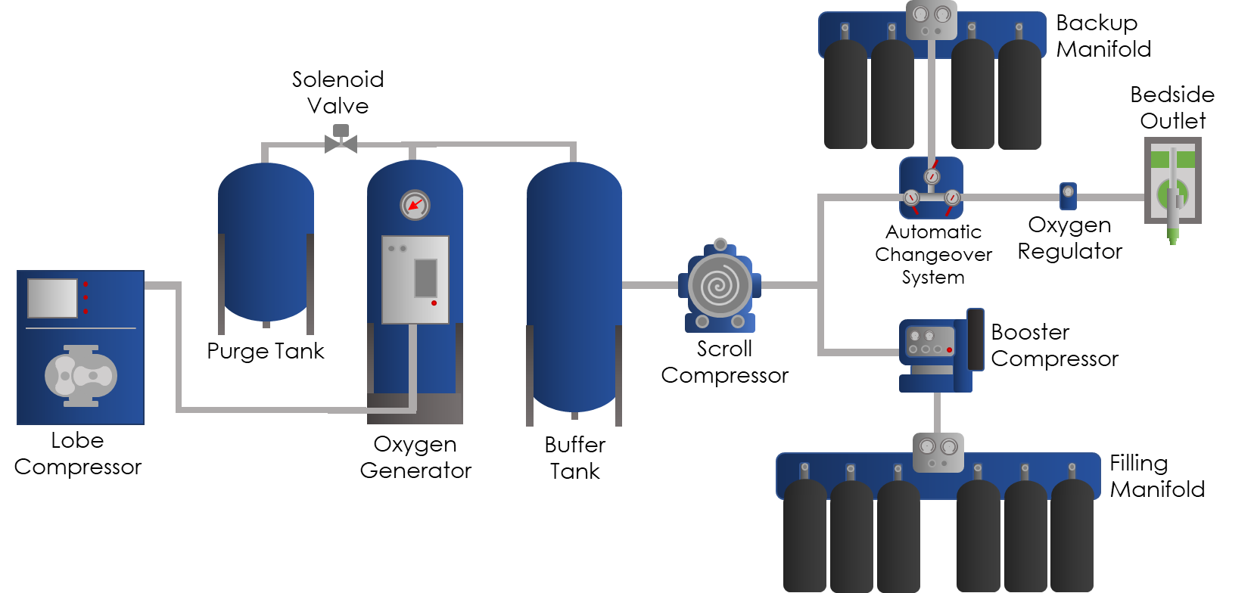

2. Comparaison des technologies
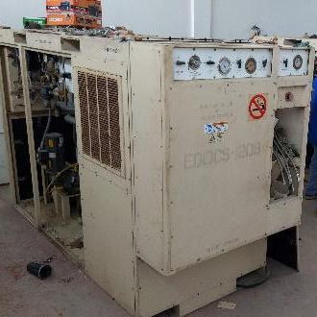
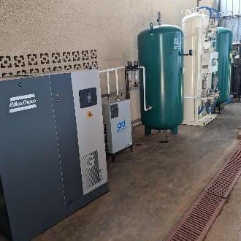
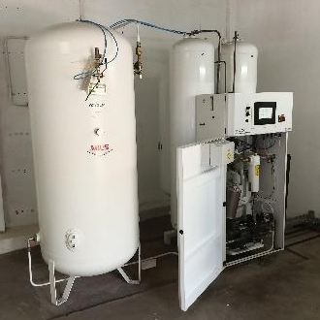
Figure 1 : Centrale PSA Figure 2 : Centrale VPSA Figure 3 : Centrale VSA

Technologie | PSA | VPSA | VSA
Gestion de l’air | Compresseur à vis rotative et dessiccateur d’air | Compresseur à lobes | Compresseur à lobes (aussi appelé soufflante réversible)
Pression d’air entrant dans les lits de tamisage | 5-7 bars | ~0,5 bar | ~0,7 bar
Nombre de réservoirs à lit de tamisage | 2 | 2 | 1
Échappement de l’azote | Aucun équipement. L’azote s’échappe parce que les lits de tamisage sont à une pression plus élevée | Pompe à vide | Compresseur à lobes (aussi appelé soufflante réversible). Même équipement utilisé pour le traitement de l’air
Compression d’oxygène pour tuyauterie à 4-6 bar* | Aucun | Compresseur Scroll | Compresseur Scroll
Puissance de vanne | Électrovannes : Électricité  Vannes à commande pneumatique : Air comprimé provenant d’un compresseur à vis rotatif | Électrovannes : Électricité  Vannes à commande pneumatique : Compresseur d’air dédié | Électrovannes : Électricité
*Si les normes nationales exigent que la tuyauterie soit supérieure à 6 bars, un surpresseur moyenne pression supplémentaire peut être utilisé pour augmenter la pression de 4-6 bars jusqu’à 11-12 bars

3. Avantages et inconvénients

Technologie | Avantages | Inconvénients
PSA | - L’oxygène sort du générateur d’oxygène à la bonne pression pour l’alimentation de la tuyauterie, soit à environ 4 bar, ce qui est habituellement approprié pour l’alimentation directe. Il n’est pas nécessaire de fournir un compresseur d’oxygène supplémentaire.  - Base de connaissances plus large en raison des composantes plus courantes.  - Chaînes d’approvisionnement et des réseaux de services plus établis. | - Les grandes centrales PSA peuvent avoir des courants d’appel électriques élevés en raison des compresseurs d’air. La génératrice et l’appareillage de commutation doivent être dimensionnés pour ces appels de courant.  - D’autres filtres sont requis dans le système en raison de la présence d’huile dans le compresseur à vis rotative, et ces filtres devront être remplacés.
VPSA | - Consommation d’énergie moyenne inférieure par rapport aux centrales PSA.  - Risque moins élevé de condensat en raison de pressions de fonctionnement plus faibles que les centrales PSA. | - Nécessite un surpresseur d’oxygène sans huile supplémentaire pour la distribution.  - Peut nécessiter un surpresseur supplémentaire pour alimenter les vannes à commande pneumatique  - Les compresseurs supplémentaires ajoutent des points de défaillance potentiels qui augmentent le risque de panne de l’installation  - Des cas de faible pureté ont été signalés avec ces systèmes. De ce fait, certains fabricants notent que cette technologie est plus appropriée pour les applications industrielles importantes.  - Dans les pays où de telles centrales ne sont pas communes, les chaînes d’approvisionnement et le soutien à l’entretien des pièces de rechange pourraient ne pas être optimaux.
VSA | - Consommation d’énergie moyenne inférieure par rapport aux centrales PSA. Cependant, il est possible que les petites centrales ne réalisent pas d’économies d’énergie.  - Risque moins élevé de condensat en raison de pressions de fonctionnement plus faibles que les centrales PSA. | - Le courant d’appel est le même que celui des centrales PSA. Nécessite la même taille de générateur et d’appareillage de commutation que la centrale PSA.  - Nécessite un surpresseur d’oxygène sans huile supplémentaire pour la distribution.  - Des outils de maintenance hautement spécialisés sont nécessaires et très coûteux  - Dans les pays où de telles centrales ne sont pas communes, les chaînes d’approvisionnement et le soutien à l’entretien des pièces de rechange pourraient ne pas être optimaux.

4. Recommandation générale

Lorsque l’on choisit la technologie qui convient le mieux à un contexte particulier, le facteur le plus important à prendre en considération est le type de technologie de production d’oxygène déjà courant et fonctionnel dans la région. Si des centrales d’oxygène existantes fonctionnent bien, BHI recommande de poursuivre la recherche vers des centrales d’oxygène de la même technologie afin de normaliser les outils, les compétences et l’expertise nécessaires à l’entretien de l’équipement. Le bon fonctionnement des centrales d’oxygène dans la région indique qu’il existe des techniciens qui possèdent les connaissances nécessaires pour entretenir cette technologie particulière dans la région. De plus, cela indique qu’une chaîne d’approvisionnement est établie pour les pièces de rechange. En général, les entités qui reçoivent des centrales d’oxygène devraient se procurer une technologie familière qui a des antécédents de succès dans leur pays et dans leur région.

